东风654轮式拖拉机
设备清单及技术参数

序号 | 设备名称 | 品牌型号 | 设备关键参数/技术指标要求 | 单价 | 数量 | 总价
1 | 东风654拖拉机发动机实训台 | 东风654 | 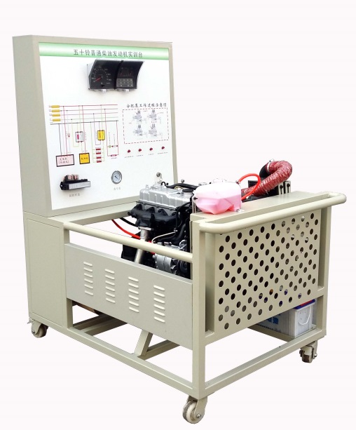  一、产品简介  该设备采用 东风654拖拉机YC4B85型柴油发动机为基础，可运行发动机，进行起动、加速、减速等工况的实践操作，真实展示柴油发动机的组成结构和工作过程。  二、功能特点  1.真实可运行的柴油发动机，充分展示柴油发动机的组成结构和工作过程。  2.实训台面板采用4mm厚耐腐蚀、耐创击、耐污染、防火、防潮的高级铝塑板，表面经特殊工艺喷涂底漆处理；面板打印有永不褪色的彩色电路图；学员可直观对照电路图和柴油发动机实物，认识和分析控制系统的工作原理。  3.实训台面板上安装有农机仪表，可实时显示发动机转速、水温、机油压力灯、充电指示灯等参数变化。  4.实训台面板上安装有检测端子、可直接在面板上检测各继电器、电磁阀、传感器等管脚的电信号，如电阻、电压、电流、信号等。  5.实训台配备有油门控制装置，可方便对发动机加速减速。  6.实训台配备有电源总开关、水箱防护罩、飞轮防护罩等安装保护装置。  7.实训台底座采用钢结构焊接，表面采用喷烤漆工艺处理，带自锁脚轮装置，移动灵活，安全可靠、坚固耐用。  ★要求配套无纸化考核平台，（提供演示视频）  平台要求：用户注册并登陆平台后，平台至少包含如下相关功能：  （1）用户模块：  1）用户管理（包含用户列表、添加用户、ID、用户名、电子邮件、注册IP、角色、注册时间、操作等命令）  2）角色管理（包含：添加角色、角色名、默认角色、绑定模型、角色描述等命令）  3）模块设置（包含：注册选项、注册模块、管理员权限、登录选项等命令）  4)模型管理（包含添加模型、模型名称、模型代码、模型描述、修改模型信息、删除模型等命令）。  （2）考试模块：  1)考试设计（包含考场列表、地区设置、科目管理、题型管理等命令）  2)课程开通（包含开通课程、批量开通等命令）  3)试题管理（包含普通试题管理、错误反馈等命令）  4)试卷管理（包含试卷列表，手工组卷、随机组卷、即时组卷等组卷方式命令）  5）回收站  6）批量工具  （3）内容模块：  1)推荐管理（包含添加推荐位等命令）  2)分类管理（包含添加分类、排序、ID等命令）  3)内容管理（包含添加内容、内容模型、权重等命令）  4)模型管理  5）标签管理  （4）课程模块（课程管理、课程分类、模型管理等命令）  （5）文档模块：  1)分类管理  2)词条管理。  ▲要求投标文件中提供无纸化考核平台来源证明文件,原件备查。  三、技术规格  外形尺寸：1500×1000×1700mm(长×宽×高)  工作电源：直流12V  燃油标号：依发动机型号  油箱容积：10L  工作温度：-40℃～+50℃  颜色：7032  钢管：40*40*3mm  面板机柜：1.5mm冷板冲压成形，背面设置维修门；  移动脚轮：120*80mm  四、基本配置(每台)  ★要求配备理论考核软件（具有软件著作权）  理论考核软件是一款专为教育机构和培训中心设计的智能化考核工具，旨在提升学习效率和考核管理的便捷性。系统采用了Docker、LNMP、Rust等先进技术，实现了对Windows、macOS、Linux多平台的支持，确保用户在不同操作系统下都能流畅使用。该软件支持多端操作，包括手机端和PC端，用户可以通过账号密码登录，轻松进行设备识别、答题选择和答卷提交等操作。手机端支持二维扫码，快速展示设备信息并进入答题环节，用户可根据自身水平选择初级、中级或高级难度。答题过程中，系统会根据题型（问答、单选、多选、判断）自动调整答题界面，答题后即时反馈结果，提升学习体验。老师可以根据教学需求增减编辑试题内容。  后台管理功能强大，支持设备管理、题目管理、答卷管理和学生管理。管理员可以轻松编辑设备信息、生成二维码、分类管理题库，并根据不同难度设置问卷。答卷管理模块支持自动评分和手动评审，确保考核结果的准确性。学生管理模块则方便管理员对班级和学生信息进行增删改查，提升管理效率。  理论考核软件不仅简化了考核流程，还通过智能化的管理功能和跨平台的技术支持，帮助教育机构实现高效、精准的考核管理，是现代化教育的得力助手。  试题数量不少于300条，试题内容广泛，涉及农机专业人员持证上岗等领域试题库、《柴油机结构原理》等课程的理论与实践等内容。  具体功能如下列表：  1、答题端  2、后台管理（服务器端） | 45000 | 1套 | 45000
  序号 | 名 称 | 规格型号 | 单位 | 数量
  1 | 检测控制面板 | 装有各种检测端子以及彩色电路图  （950*900*4mm铝塑板） | 套 | 1
  2 | 组合仪表 |  | 套 | 1
  3 | 点火开关 |  | 个 | 1
  4 | 柴油发动机总成 | YC4B85型 | 套 | 1
  5 | 燃油箱 | 10L | 个 | 1
  6 | 油门控制装置 |  | 套 | 1
  7 | 进、排气管(带保护罩) | 原车 | 套 | 1
  8 | 水箱(含不锈钢保护罩) |  | 套 | 1
  9 | 蓄电池 | 12V 80Ah | 台 | 1
  10 | 继电器 | 含：起动继电器、预热继电器等 | 套 | 1
  11 | 保险丝盒 |  | 个 | 1
  12 | 电源总开关 | 50A | 个 | 1
  13 | 移动台架(带自锁脚轮装置) | 1500×1000×1700mm(长×宽×高) | 台 | 1
  14 | 故障模拟与排除装置 |  | 套 | 1
  15 | 设备手册 |  | 套 | 1
  16 | 设备合格证、保修卡 |  | 套 | 1
  模块 | 功能 | 说明
  通用模块 | 登录 | 通过账号、密码登录
   | 修改密码 | 用户可以重置密码
   | 退出 | 退出当前登录
  手机端 | 设备识别 | 二维扫码，展示设备名称、设备说明等信息。在页面的最后进入答题环节，可以选择答题难度：初级、中级、高级
   | 答题选择 | 按设备管理中的问卷按序列表题目，一页显示一题，回答完成进入下一题。  页面内容如下：  题型（问答、单选、多选、判断）  题目  分值  答题区  题型为问答时，显示问答输入框，  题型为单选时，列出选项，各选择只可选择一个  题型为单选时，列出选项，各选择可选择多个  题型为判断时，列出选项，各选择只可选择一个  答题后非问答题直接后出答题结果
   | 提交答卷 | 如答卷有时间限制，时间到达时，自动提交答卷，未答内容不可继续填写  如果问卷所有题型无问答类型时，系统直接出得分。  如果问卷所有题型有问答类型时，问卷需要后台评审答题是否正确并给出最终得分。
   | 用户中心 | 我的信息  班级：班级编号、班级名称  学生：学生编号、学生名称  我的答卷  答卷列表：答卷名称、答卷难度等级、答卷详审状态、答卷得分  答卷详情：答卷内容、得分情况、正确答案等
  PC端 | 设备列表展示页面 | 展示所有设备列表，由设备图片、设备编号、设备名称、设备地址等组成
   | 设备详情展示页面 | 展示选择查看的设备详情信息，由设备图片、设备编号、设备名称、设备地址等信息。  在页面的最后进入答题环节，可以选择答题难度：初级、中级、高级
   | 答题选择 | 按设备管理中的问卷按序列表题目，一页显示一题，回答完成进入下一题。  页面内容如下：  题型（问答、单选、多选、判断）  题目  分值  答题区  题型为问答时，显示问答输入框，  题型为单选时，列出选项，各选择只可选择一个  题型为单选时，列出选项，各选择可选择多个  题型为判断时，列出选项，各选择只可选择一个  答题后非问答题直接后出答题结果
   | 提交答卷 | 如答卷有时间限制，时间到达时，自动提交答卷，未答内容不可继续填写  如果问卷所有题型无问答类型时，系统直接出得分。  如果问卷所有题型有问答类型时，问卷需要后台评审答题是否正确并给出最终得分。
   | 用户中心 | 我的信息  班级：班级编号、班级名称  学生：学生编号、学生名称  我的答卷  答卷列表：答卷名称、答卷难度等级、答卷详审状态、答卷得分  答卷详情：答卷内容、得分情况、正确答案等
  模块 | 功能 | 说明
  通用模块 | 登录 | 通过账号、密码登录
   | 修改密码 | 用户可以重置密码
   | 退出 | 退出当前登录
  设备管理 | 设备列表 | 按设备编号、设备名称过滤查询
   | 设备编辑 | 功能：设备新增、修改、删除、查看  内容：设备编号、设备名称、设备地址、设备介绍、设备状态、设备二维码）
   | 二维码下载 | 生成设备专属二维码，提供下载，方便用户打印张贴
   | 问卷编辑 | 按初级、中级、高级分类  按题目分类索引题目  给每个题目标注分值（默认使用题目分值，可修改）  同一问卷下相同题目检查与提醒  问卷用时设置（不设置，不限制学生答题时间）
  题目管理 | 题目分类列表 | 知识分类管理题库，按名称过滤查询
   | 题库分类编辑 | 功能：题库分类新增、修改、删除、查看  内容：分类名称、分类说明
   | 题目列表 | 按题目分类、题型、题目内容过滤查询
   | 题目编辑 | 1. 功能：题目新增、修改、删除、查看  2. 内容：题目内容、题型（问答、单选、多选、判断）、标准答案、分值、题型说明、归属分类（可在多个分类下）
  答卷管理 | 答卷列表 | 按班级、学生、设备过滤查询
   | 答卷详情 | 功能：查看、评分、归档  内容：班级信息、学生信息、答卷等级、答卷内容、标准答案、得分情况
   | 归档列表 | 按班级、学生、设备过滤查询
  功能：查看
  内容：班级信息、学生信息、答卷等级、答卷内容、标准答案、得分情况
  学生管理 | 班级列表 | 按班级编号、班级名称过滤查询
   | 班级编辑 | 功能：班级新增、修改、删除、查看  内容：班级编号、班级名称、班级学生
   | 学生列表 | 按学生编号、学生名称过滤查询
   | 学生编辑 | 功能：学生新增、修改、删除、查看  内容：学生编号、学生名称
2 | 东风654拖拉机制动系统实训台 | 东风654 | 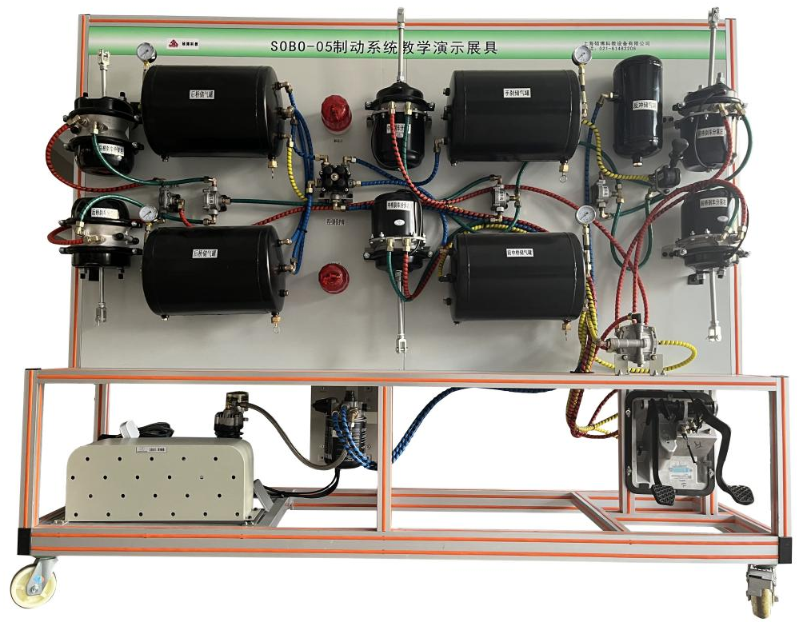  参考图  一、功能特点  1.采用完整的 东风654拖拉机制动系统(包含前后制动器)为基础，学员通过观察系统的外部构造和进行实训台运行实习，可分析制动系统，可理解制动系统的工作原理及其工作过程。  2.移动台架采用了高强度的钢结构焊接，表面经喷涂工艺处理。移动台架底部带有自锁脚轮装置，可移动式，方便教学。  3.适用于各类学校的拖拉机制动系统理论与维修实训教学需要，完全满足对拖拉机制动系统结构展示、工作模拟、拆装实训等教学功能。  4.本实验设备功能齐全、操作方便、安全可靠。  ★要求配套在线教育课程开放平台（提供演示视频）:  1、本系统是互通教学多元化管理平台，将用户传统的各个平台系统实施整合，集中互通管理，解决多平台、多账号难以管理、数据库分散无法集中统计等问题。系统包含了：在线教务管理系统、在线课程资源管理平台、在线习题库平台、在线考试考核平台、线上视频课程管理平台及线上虚拟仿真教学管理平台，真正意义的一站互通数据集中统计！  2、课程资源：多个微课视频实拍采集教学视频素材，后期影视包装，片头10秒左右，片尾5秒左右，视频尺寸不低于1920*1080，视频格式MP4、FLV等；多个虚拟仿真内容采用unity引擎开发，在pc端win系统上运行（win7、win8、win10，注不包含win xp）软件。  ▲要求提供在线教育课程开放平台软件来源证明文件,原件备查。  二、技术规格  外形尺寸：约1600×700×1700mm(长×宽×高)  工作温度：-40℃～+50℃  移动脚轮：200*100mm  三、基本配置(每台) | 48000 | 1台 | 48000
  序号 | 名 称 | 规格型号 | 单位 | 数量
  1 | 前制动器总成(带附件） |  | 套 | 1
  2 | 后制动器总成(带附件） |  | 套 | 1
  3 | 制动踏板 |  | 套 | 1
  4 | 制动全套装置 |  | 套 | 1
  5 | 制动系统附件 |  | 套 | 1
  6 | 移动台架(带自锁脚轮装置) |  | 台 | 1
  7 | 座椅 |  | 张 | 1
3 | 东风654拖拉机全车电器系统实训台 | 东风654 | 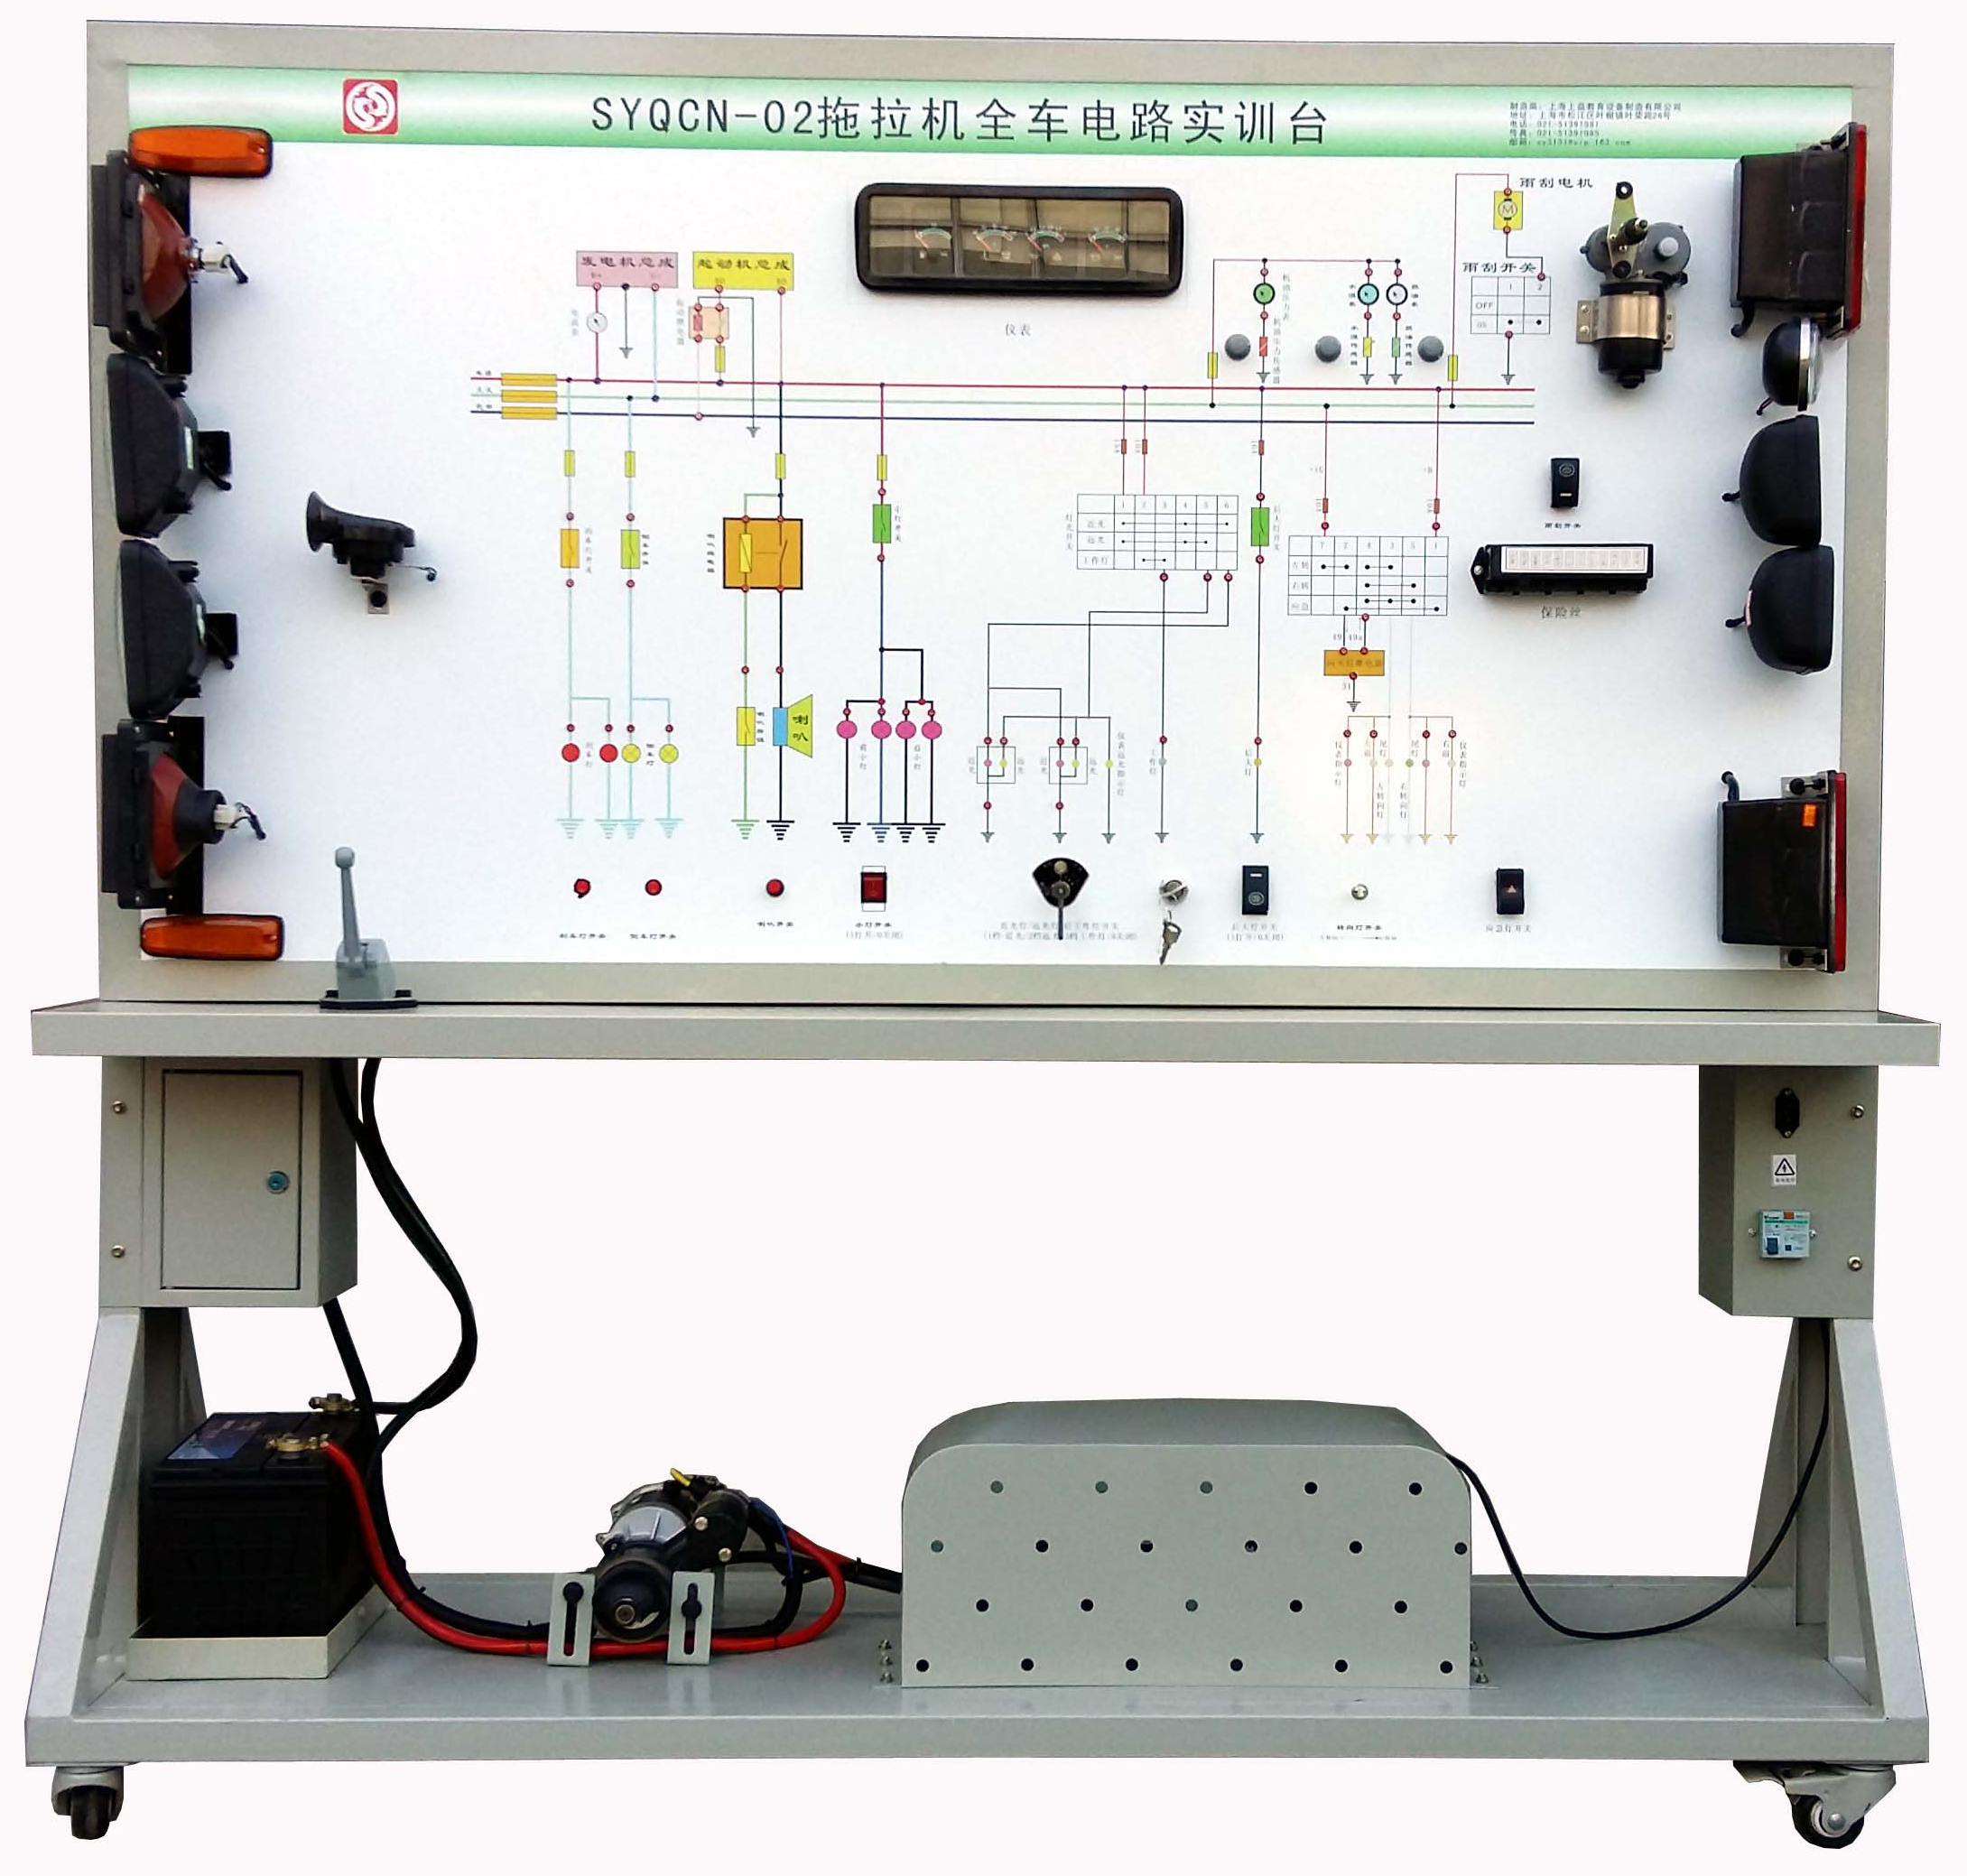  一、产品简介  该设备采用 东风654拖拉机 整车电器实物为基础，充分展示仪表系统、灯光系统、喇叭系统、发动机电器系统、起动系统和充电系统等电器各系统的组成结构和工作过程。  适用于学校对整车电器理论和维修实训的教学需要。  二、功能特点  1.真实可运行的整车电器系统，充分展示整车电器系统的组成结构。  接通电源，操纵示教板上的各种电器开关、按钮、真实演示仪表系统、灯光系统、喇叭系统、发动机电器系统、起动系统和充电系统等电器各系统的工作过程。  2.设备面板采用耐创击、耐污染、防火、防潮的高级铝塑板，表面经特殊工艺喷涂底漆处理；面板打印有永不褪色的彩色电路图；学员可直观对照电路图和实物，认识和分析整车电器各系统的工作原理。  3.面板上安装有检测端子，可直接在面板上检测整车电器各系统电路元件的电信号，如电阻、电压、电流、频率信号等。  4.设备面板部分采用面板部分采用1.5mm冷板冲压成形结构，外形美观；底架部分采用钢结构焊接，表面采用喷涂工艺处理，带自锁脚轮装置。  5.★配套“汽车电子实训仿真软件” （提供演示视频）  软件功能：  (1)软件包含汽车6个系统：汽车灯光系统、启动系统、充电系统、雨刮系统、仪表系统、中控与车窗系统。  (2)软件与实物完美结合，软件的原理图、外形图和电路图与实物一模一样；  (3)系统带有背景音，可以按照教学条件打开或关闭。  (4)软件内部空间为宽敞明亮的教室，原理图、线路图和实物零部件为高清显示。  (5)360度旋转，简单控制放大、拉近、缩小、旋转、便于多个角度观察每一个细节，可以查看设备的任何位置。全程无死角。  (6)连线功能：进入连线功能后，界面的原理图出现，点击每个零部件的接线端子，系统自动显示待连接状态，点击正确的连接点后，线路的线条自动出现。并有声音提示。点击错误的连线点时，系统发出报警。拉出侧菜单可观察点击连线的进度。连线完成后，进行下一项。  (7)动态测试功能，连线正确的状态下，进入测试实训功能，操作相应开关，相应的系统进入工作状态。如点击点火开关，系统上电，15电源指示灯点亮。点击启动开关，启动机随机运转启动，发动机运行并伴有启动运行的声音提示，发电机开始运转，充电指示灯写熄灭。  (8)故障设置系统功能：在连线成功后，可以设置多个系统故障。单个故障不低于10个。侧面菜单带有故障文字描述，并伴有中文提示故障是否设置成功。  (9)故障状态下，可以进入动态测试功能，例如点击主控开关的左前玻璃升降开关，系统会中文提示语音播报，提示系统出现故障，此时系统将不能再进行运转测试。例如左前车窗电机不再运转动作  (10)故障检测功能：点击万用表并打开，调节正确的测量量程，用表笔测试故障系统，万用表显示故障点的正常与故障时数据，以判断那个线路或原件出现问题。  ▲要求提供在“汽车电子实训仿真软件”软件来源证明文件,原件备查。  三、技术规格  外形尺寸（约）：1740×650×1700mm(长×宽×高)  动力电源：三相四线(或三相五线)380V±10% 50Hz  工作电压：直流12V  工作温度：-40℃～+50℃  三相异步电动机  型 号：YT 100L1-4  电压：AC 220V/380V  功率：2.2KW  转速：1420r/min  颜色：7032  钢管：40*40*3mm  机柜：1.5mm冷板冲压成形，背面设置维修门；  移动脚轮：100*60mm  四、基本配置（每台） | 38400 | 2台 | 76800
  序号 | 名 称 | 规格型号 | 单位 | 数量
  1 | 面板 | 装有各种检测端子以及彩色电路图 | 套 | 1
  2 | 点火开关 |  | 个 | 1
  3 | 组合仪表 | 原车 | 套 | 1
  4 | 组合开关 | 原车 | 套 | 1
  5 | 左右前大灯总成 | 原车 | 套 | 1
  6 | 左右前 小 灯 | 原车 | 套 | 1
  7 | 左右转向灯 | 原车 | 套 | 1
  8 | 左右转向边灯 | 原车 | 套 | 1
  9 | 左右组合尾灯 | 原车 | 套 | 1
  10 | 工作灯 | 原车 | 套 | 1
  11 | 灯光开关 | 原车 | 套 | 1
  12 | 刹车灯开关 | 原车 | 套 | 1
  13 | 倒车灯开关 | 原车 | 套 | 1
  14 | 危险灯开关 | 原车 | 套 | 1
  15 | 线束 |  | 套 | 1
  16 | 喇叭 | 原车 | 个 | 1
  17 | 喇叭继电器 | 原车 | 个 | 1
  18 | 雾灯继电器 | 原车 | 个 | 1
  19 | 起动机总成 | 原车 | 台 | 1
  20 | 发电机总成 | 原车 | 台 | 1
  21 | 三相异步电动机 | YT 100L1-4 | 台 | 1
  22 | 蓄电池 |  | 台 | 1
  23 | 保险丝盒 |  | 个 | 1
  24 | 电源总开关 | 50A | 个 | 1
  25 | 移动台架(带自锁脚轮装置) | 1740×650×1700mm(长×宽×高) | 台 | 1
  26 | 故障模拟与排除装置 |  | 套 | 1
  27 | 设备手册 |  | 套 | 1
  28 | 合格证与保修卡 |  | 套 | 1

